**ESCUELA NORMAL DE EDUCACIÓN PREESCOLAR**

**LICENCIATURA EN EDUCACIÓN PREESCOLAR**

**CICLO ESCOLAR 2021 – 2022**



**CURSO:**

TUTORÍA GRUPAL

**MAESTRO:**

KARLA GRISELDA GARCÍA PIMENTEL

**ALUMNA:**

KATYA QUINTANA RANGEL #13

**GRADO Y SECCIÓN:**

**4 A**

**L.4 tipos de CV**

**14 DE DICIEMBRE DEL 2021 SALTILLO, COAHUILA**

**CV Cronológico**

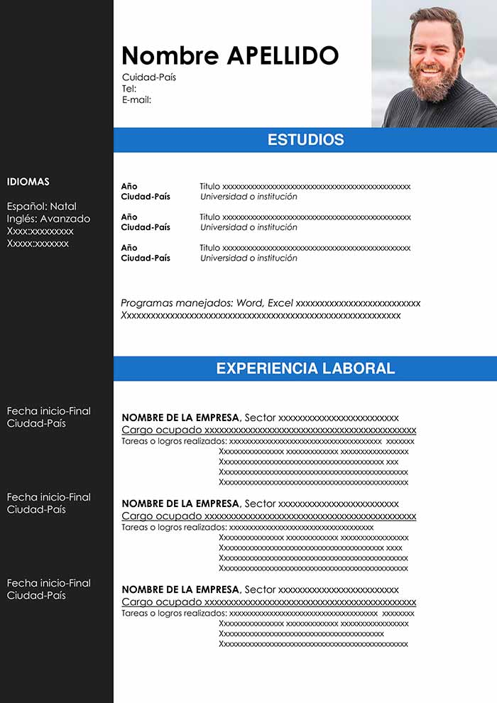

**CV cronológico inverso**

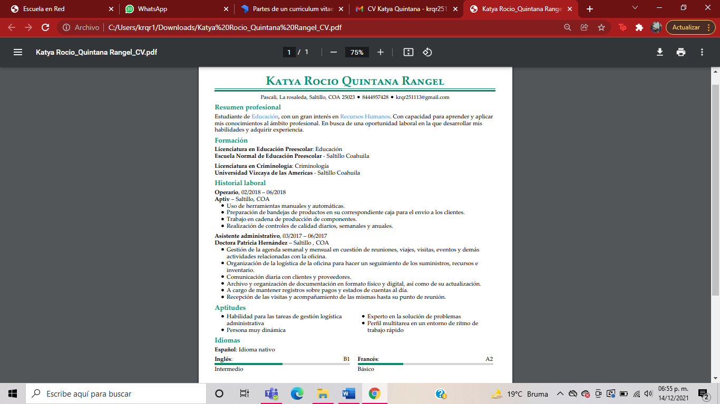

**CV Mixto**

